Форма изолирующего потенциала, создаваемого сверхтонкими слоями окисла кремния
Гольдман Е.И., Чучева Г.В., Шушарин И.А.
Фрязинский филиал Федерального государственного бюджетного учреждения науки Института радиотехники и электроники им. В.А. Котельникова Российской академии наук
141190 Фрязино, Московская область, Российская Федерация
gvc@ms.ire.rssi.ru
Аннотация: Проведена модернизация развитого ранее метода восстановления рельефа изолирующего потенциала, создаваемого сверхтонким слоем окисла кремния, из полевых зависимостей туннельного тока. Рассчитаны параметры трапецеидального модельного потенциала, обеспечивающие максимально близкую к экспериментальной зависимость производной логарифма тока по напряжению. Изменён подход к запуску процедуры последовательных итераций потенциала – вместо обнуления в нулевом приближении значений координаты первой точки поворота использованы функции, вычисляемые из модельной формы. Модернизированный алгоритм применён к экспериментальным полевым зависимостям тока в структурах n⁺-Si−SiO₂−n-Si с толщиной окисла 3.7 нм, обладающих ярко выраженной асимметрией туннельных вольтамперных характеристик по отношению к полярности внешнего напряжения. Восстановленный из экспериментальных данных эффективный потенциальный барьер всегда существенно тоньше изолирующего слоя, его максимум смещён к контакту с поликристаллическим материалом, а эффективная масса туннелирующего электрона в разы больше типичного для толстого окисла кремния значения.
Проведено усовершенствование ранее разработанного метода восстановления рельефа изолирующего потенциала, создаваемого сверхтонким слоем окисла кремния в структуре металл-окисел-полупроводник (МОП) по туннельным вольтамперным характеристикам. Рассчитаны параметры трапецеидального модельного потенциала,
обеспечивающие наиболее близкую к экспериментальным зависимостям производную логарифма тока от напряжения. Здесь эффективная высота барьера, z – координата по нормали к слою, - параметры потенциала размерности длины, h – толщина слоя SiO₂.Такая форма зависимости U_{mod}(z) учитывает и оба переходных слоя, и их возможное несимметричное расположение внутри слоя изолятора. В качестве «истинного» рельефа будем считать зависимость потенциала U _{в} окисле от z при напряжении на изоляторе V=0. Потенциал в окисле можно записать в виде U(z)+qV(z/h), где q-элементарный заряд. В сверхтонких изолирующих слоях между локализованными состояниями в изоляторе и зонами проводимости в n⁺-Si и в n-Si имеет место интенсивный туннельный обмен электронами. В результате, при увеличении напряжения V существенно изменяется только зарядовое состояние электронных ловушек, сконцентрированных непосредственно у границы раздела (ГР) Si-SiO₂. Поэтому можно считать, что распределение внешнего поля по изолятору имеет вид qV(z/h) [1]. На профиль потенциала в барьерном слое влияют силы изображения, переходные слои на двух границах раздела между полупроводниками и окислом и встроенные в SiO₂ заряды. Переходные слои между n-Si и SiO₂, а также между поликристаллическим кремнием и окислом занимают не менее 35% объема сверхтонкого диэлектрика [2]; и, чем тоньше изолятор, тем выше доля объема, занимаемая переходными слоями. По экспериментальным данным [3], у образцов с h = 37 Å при одинаковых по модулю напряжениях электрический ток при обогащении полупроводника был на порядок выше, чем при обеднении. Модернизированный метод был применен к Si-МОП-структурам Al- n⁺-Si-SiO₂-n-Si c оптической толщиной окисла кремния 3.7 нм и площадью полевого электрода 1.6*10⁻³см². Были использованы результаты синхронных измерений туннельных вольт амперных характеристик и вольт фарадных характеристик на частотах 0.5 и 1 МГц [3]. Одновременная фиксация тока и емкости на двух частотах позволила определить падение внешнего напряжения V на изолирующем слое.
В работе [1] была выражена комбинация значений координат точек поворота при каждом напряжении в виде интегрального функционала от полевой зависимости логарифма туннельного тока и построена процедура последовательных приближений, позволяющая из этих комбинаций восстановить функцию U(z). В настоящей работе, по сравнению с [1], был изменен старт указанной процедуры: в нулевом приближении координаты точек поворота не считались равными нулю, а вычислялись по значениям параметров модельного потенциала. Такой подход позволил исключить расходимости последовательных приближений и уменьшить необходимое число итераций. Наилучшая сходимость оказалась в случае m=1.2m₀, где m – эффективная масса туннелирующего электрона, m₀ – масса свободного электрона. Соответствующие этому случаю кривые U(z) и U_{mod}(z) показаны на рис. 1.
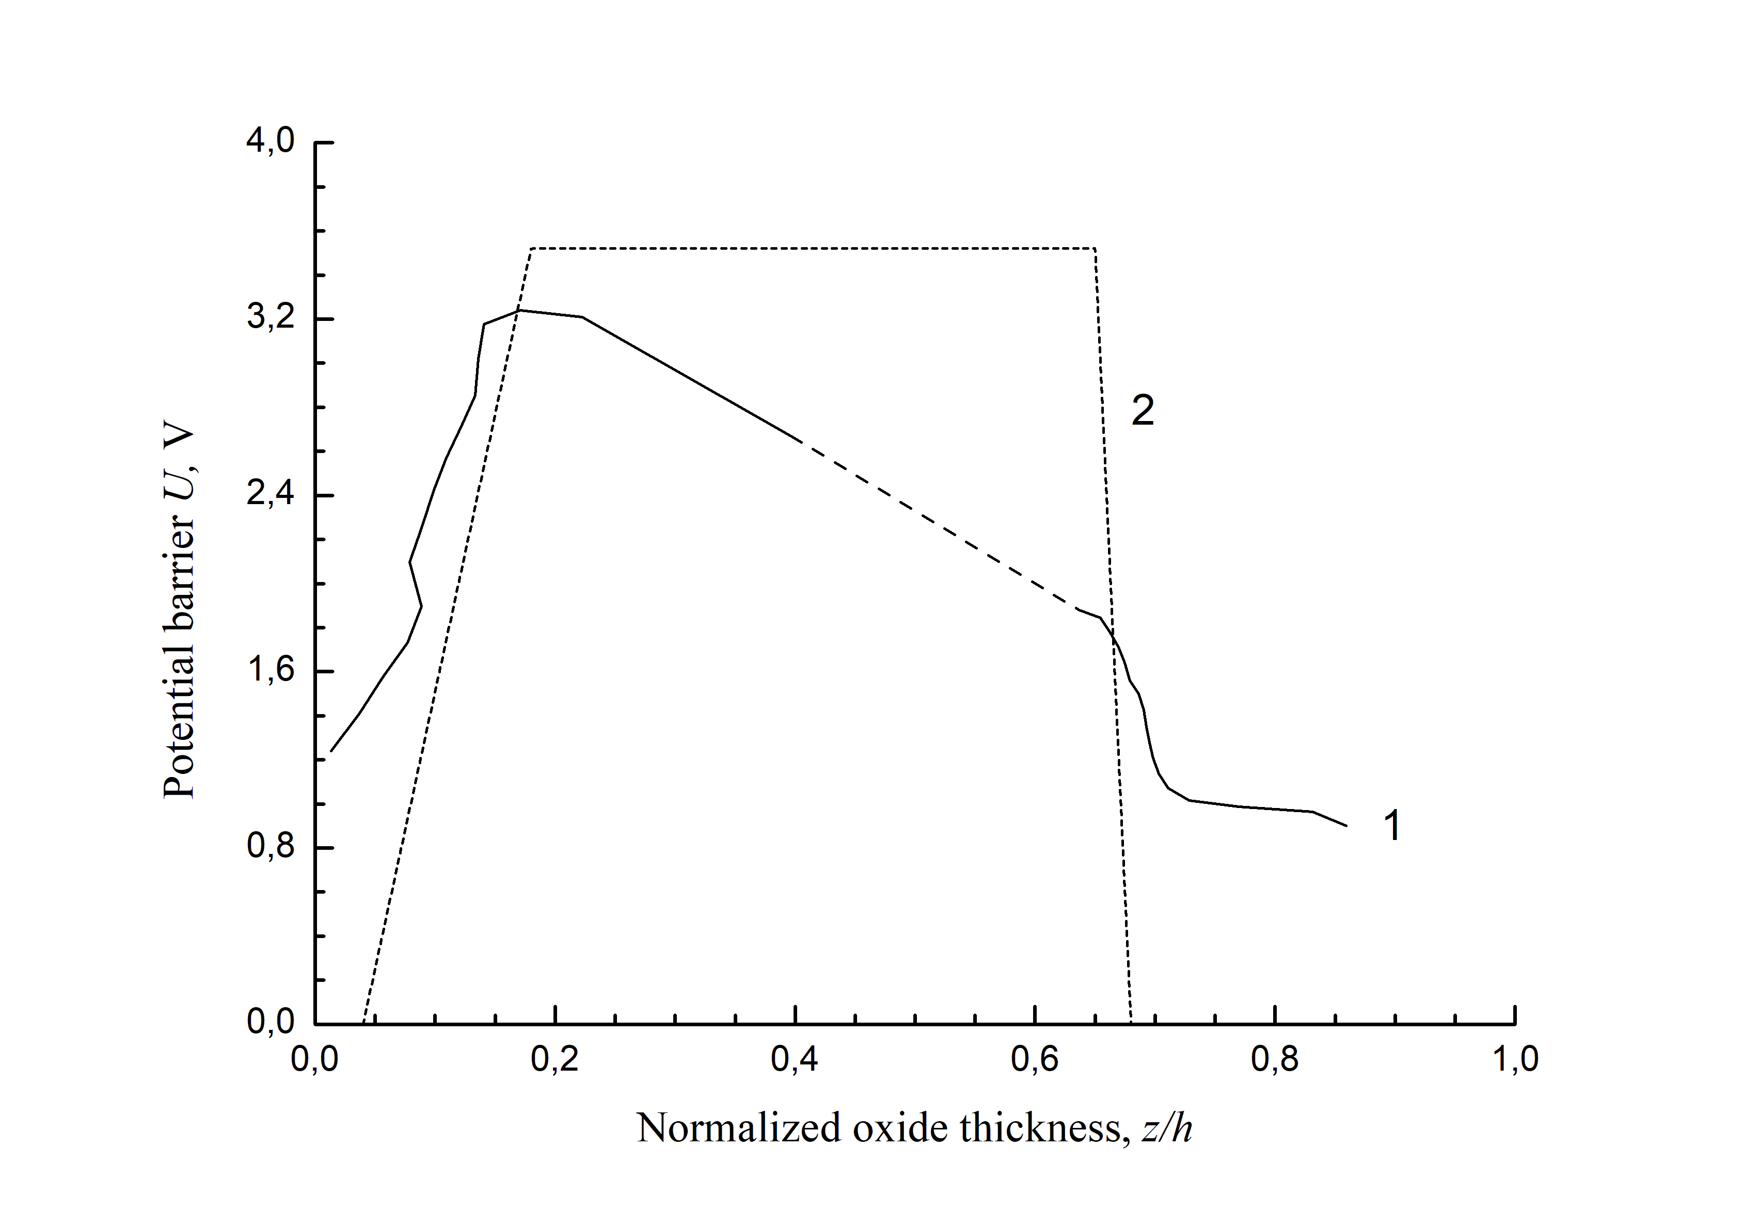
Рис. 1. Реальный и модельный рельефы потенциала в сверхтонком изолирующем слое:
1 – реальный потенциал, 2 – модельный потенциал

По сравнению с результатами работы [1] приведенный на рис.1 потенциальный рельеф в окисле имеет максимум, существенно сдвинутый в сторону ГР n⁺-Si-SiO_{2,} и более пологий спад потенциала в сторону ГР SiO₂-n-Si. Полученные данные о форме изолирующего потенциального барьера, создаваемого окислом кремния, могут быть использованы в расчетах самых различных наноэлектронных устройств.

Список литературы
1. Гольдман Е.И., Ждан А.Г., Кухарская Н.Ф., Черняев М.В. Восстановление профиля потенциала в изолирующем слое по вольт-амперным характеристикам туннельных МДП диодов // ФТП. 2008. Т. 42. №1. С. 94-100.
2. Baraban A.P., Bulavinov V.V., Konorov P.P. Electronics of layers on silicon. Leningrad: State University, 1988. 304p.
3. Гольдман Е.И., Левашов С.А., Чучева Г.В. Особенности характеристик устойчивых к полевым повреждениям структур кремний-сверхтонкий окисел-поликремний // ФТП. 2019. Т. 53. №4. С. 481-484.

Работа выполнена в рамках государственного задания и при поддержке РФФИ, грант № 19-29-03042мк.

